ABBAZIA UMILIATA DI VIBOLDONE
Costruita nel XII secolo dall'Ordine degli Umiliati fondato da San Bernardo, l'abbazia di chiara impronta bernardina, fu trasformata dal priore Guglielmo Villa all'apice della sua carriera politica. E' rara testimonianza dell'Ordine degli Umiliati, congregazione costituita da uomini e donne che vivevano in conventi separati e si dedicavano particolarmente alla tessitura. L'Ordine in Lombardia fu particolarmente diffuso nel Trecento in concomitanza con la chiamata di maestri provenienti dalla toscana a decorare le chiese dell'Ordine sia in città che fuori città e fu soppresso da San Carlo Borromeo nella seconda metà del XVI secolo. La chiesa a tre navate, in buone condizioni, è ciò che resta dell'antico complesso abbaziale e presenta una caratteristica facciata a vento datata 1348, tipico esempio di gotico lombardo.

Abbazia di Viboldone, San Giuliano Milanese (MI)

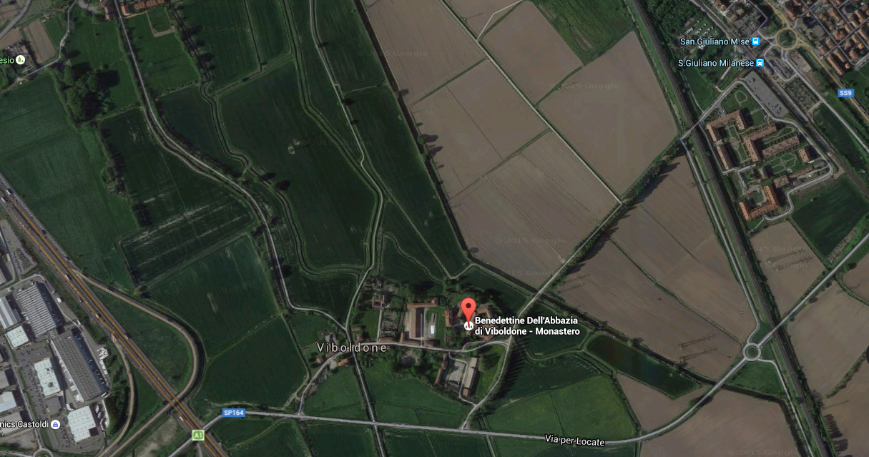

Maestro del 1349 e Giusto de' Menabuoi
Madonna in trono col Bambino e Santi/ Giudizio Universale/ Teoria dei dottori della Chiesa e Teoria delle Vergini
Navata centrale, ultima campata
Committenza priore Guglielmo Villa
1349

L'affresco sulla parete di fondo dell’ultima campata, opera di un anonimo maestro, presenta la particolarità di essere datato e di costituire così un punto fermo nella tradizione della pittura giottesca in Lombardia. L'affresco centrale e i due laterali sono opera di Giusto de' Menabuoi, più noto per la su attività dopo il 1370 a Padova presso Francesco il Vecchio da Carrara. Tutto il ciclo, eseguito su un'unica pontata di cantiere da due botteghe separate, è stato restaurato negli anni Novanta del secolo scorso per i gravi danni subiti durante l'ultima guerra mondiale.

Al centro della composizione frontale siede in trono la Madonna col Bambino, a sinistra l'arcangelo Michele col priore Guglielmo Villa, rappresentato in dimensioni minori secondo una scala di valori tipicamente medievale, e San Giovanni Battista; a destra Sant'Ambrogio protettore di Milano e San Bernardo autore della regola degli Umiliati. L'esecuzione dell'affresco presenta un'impostazione ferrea sia nell'insieme che nel dettaglio dei minuti elementi decorativi del trono goticheggiante e rappresenta una quasi pedissequa esecuzione della tipologia del cantiere giottesco. Variamente attribuito sia ad un maestro fiorentino presente in Lombardia sia ad un maestro lombardo educato sul cantiere giottesco di San Gottardo in corte, esso testimonia come le due culture seppero fondersi fino ad arrivare ad una sintesi nella quale emergono sia tutti i dettagli cantieristici e lo studio prospettico della cultura giottesca sia l'attenzione al colore sciolto e fuso di tradizione lombarda.
Giusto de' Menabuoi eseguì nel tiburio il Giudizio Universale sul modello di Giotto a Padova e le Teorie dei dottori della Chiesa e delle Vergini sulle due pareti laterali dello stesso tiburio in relazione ai due generi di monaci presenti nell'Ordine degli Umiliati. Arrivato forse con le bande che scampavano alla tragedia della peste nera drammaticamente diffusa a Firenze e Siena, ma molto meno in Lombardia, Giusto adotta la tecnica toscana di origine giottesca con assoluta padronanza e maggiore libertà rispetto al maestro del 1349, arrivando persino ad abbozzare le forme senza servirsi di disegno preparatorio. Tipiche di Giusto sono le rappresentazioni dei monaci in preghiera all'interno dei cori lignei, straordinario esempio di applicazione della prospettiva in un'ambientazione quasi quotidiana della vita monastica. Opera di Giusto è anche la volta della prima cappella a destra dove emerge la chiara applicazione delle regole spaziali di Giotto. La committenza Villa fu avviata con sicurezza nel 1348, quando fu scolpita l'importante lunetta a rilievo sopra il portale, opera di un allievo lombardo di Giovanni di Balduccio, al di sotto della quale spicca un meraviglioso portone anch'esso trecentesco.

Maestro di Viboldone del 1349,
Madonna col Bambino, santi e il donatore Guglielmo da Villa,
San Giuliano Milanese Abbazia di Viboldone

Giusto de’ Menabuoi, Giudizio universale, San Giuliano Milanese Abbazia di Viboldone

